CHCIAŁBYM BYĆ KOSMONAUTĄ

CZWARTEK - 15.04.2021r.

I. 1 „Kosmonauta” - Ruchowa interpretacja rymowanki
Kosmonauta idzie dróżką,
przytupuje jedną nóżką,
klaszcze w ręce raz i dwa,
podskakuje: hopsasa.
Już w rakiecie prosto siada,
kiwa głową na sąsiada.
Ster rakiety w ruch już wprawia,
choć to wcale nie zabawa,
i rakieta się unosi,
bo ją o to ładnie prosi.

2. Legenda o Słońcu, Księżycu i Ziemi
https://www.youtube.com/watch?v=8JMQRRhSXws

3. „W języku kosmitów” - Zabawa rozwijająca inwencję twórczą i wyobraźnię
Dzieci wymyślają razem z rodzicami język , którym porozumiewają się przybysze z innych planet. Próbują rozmawiać w tym języku.

4. „Jak sprężynka”- Zabawa ruchowa
Dzieci wykonują rytmiczne przysiady i wspięcia w podanym tempie ( np. klaśnięcia)

II. Zajęcia główne
Temat: „UFO” Słuchanie opowiadania Natalii Usenko

1. Słuchanie opowiadania.
Pewnego razu wróżka Laurencja wybrała się do parku na poranny spacerek.
– Jejku! – zawołała nagle i stanęła jak wryta. – Śni mi się czy co? Na polance stoi ogromny
talerz! Cały biały w różowe kwiatki. Skąd on się tu wziął?
– Przyleciał – mruknęła papuga Klarcia.
– Telewizji nie oglądasz czy co? To nie jest zwykły talerz, tylko latający. Nazywa się UFO.
– A kto to są te małe kolorowe, co na nim siedzą?
– Ufoludki, oczywiście. Zobacz, jak płaczą. Chyba mają kłopoty.
– No to chodźmy im pomóc! – zawołała Laurencja.
Ufoludki na ich widok ucieszyły się okropnie i zaczęły pokazywać coś na migi.
– Zepsuły się im baterrryjki – przetłumaczyła Klarcia. – Nie mogą lecieć dalej.
– To ja im takie bateryjki wyczaruję! – Laurencja podniosła swoją czarodziejską różdżkę. Niestety, za pierwszym razem wyczarowały jej się ogórki. Za drugim – kręgle. A za trzecim – maszynka do golenia.
– Chyba się nie znam na bateryjkach – westchnęła Laurencja. – W szkole czarownic zawsze
miałam pałę z fizyki.
Ufoludki płakały coraz głośniej i wyrywały sobie z głów czerwone włosy. Laurencja też zaczęła chlipać.
– Przestań się mazać! – rozzłościła się Klarcia. – Rusz głową!
– Już wiem! – zawołała Laurencja i puknęła się różdżką w czoło.
W jednej chwili z dwu stron talerza wyrosły wielkie nietoperzowe skrzydła, a z trzeciej – puszysty lisi ogon.
– Pip, pip, kuraa! – wrzasnęły ufoludki i skoczyły do talerza. – Pęki, pęki, pa, pa!
– To na pewno znaczy: „Hip, hip, hurra” i „Dzięki, dzięki” – wyjaśniła Klarcia.
– A „pa, pa” – to sama wiesz.
W chwilę później talerz, machając skrzydłami i powiewając ogonem, zniknął w chmurach.
– Tym razem naprawdę ci się udało – powiedziała Klarcia. – Jesteś zupełnie dobrą czarownicą.
– No myślę – odparła Laurencja i zadarła nos do góry.
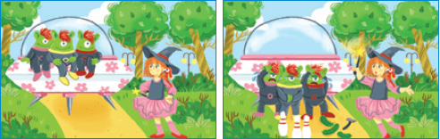
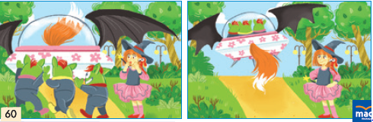

2. Rozmowa na temat opowiadania
Co zobaczyła wróżka Laurencja w parku?
− Dlaczego ufoludki wylądowały w parku?
− Co wyczarowała wróżka zamiast bateryjek?
− Jak się zakończyła ta historia?

3. „Ufoludek” - Na Ziemię przyleciał latający talerz. Odleciał po chwili, ale na naszej planecie zostawił sympatycznego ufoludka. Narysuj go.



III. Dodatkowe propozycje
1. Powiedz czym się różnią ufoludki na obrazkach.
Wskaż różnice.

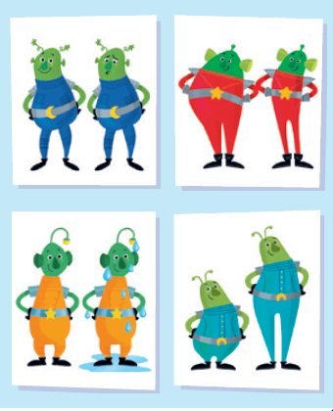

2. Kolorowanka
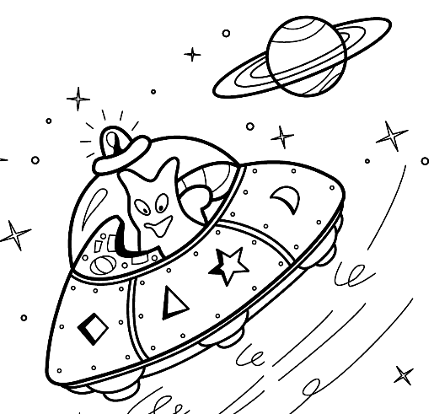

3. Rysuj po śladzie, a następnie pokoloruj obrazek
